武汉轻工大学2024年春季高等学历继续教育本科生学士学位外语考试报名流程
- 系统登录：武汉轻工大学学位外语报名系统
- PC端登录网址：https://whqgu.ls365.vip/
2.移动端微信扫码登陆报名系统 （2024年2月26日-3月3日下午17时）
移动端二维码
- 用户注册：点击学士学位外语报名——新用户注册——填写手机号码、并设置好密码登陆
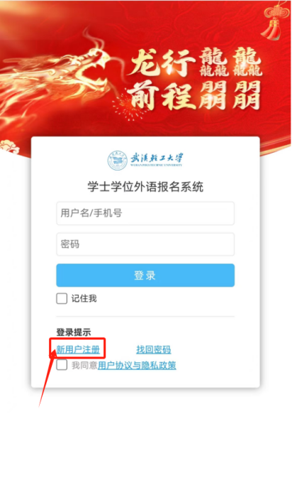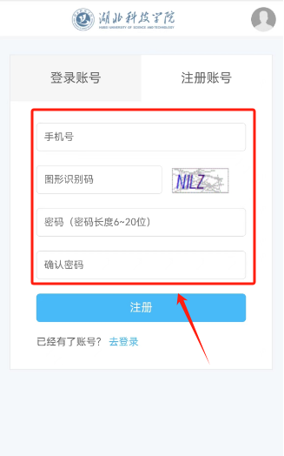
如已注册过的考生，可直接进入登录账户
如忘记密码，点击“找回密码”，通过注册的手机找回密码再登录
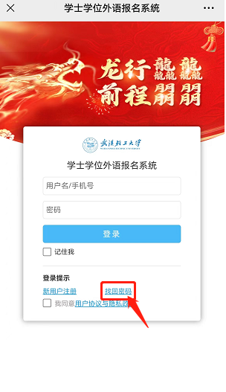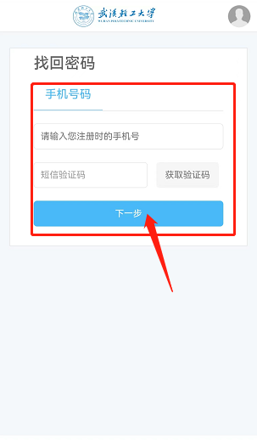
- 登录报名：注册成功进入报名界面——仔细阅读报名须知15秒后，点击“立即报名”
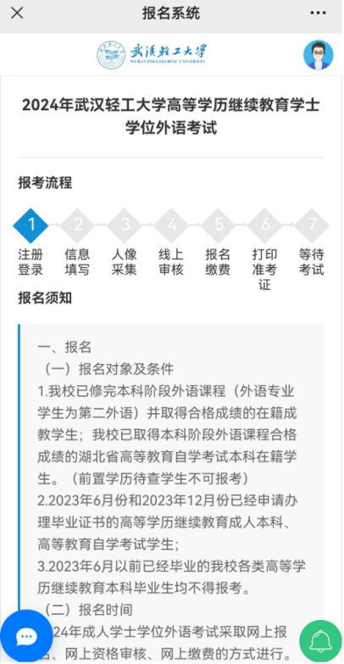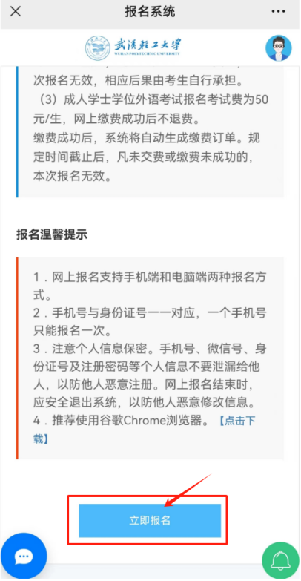
1.上传身份证正反面照片，系统自动进行识别，读取信息后核对信息
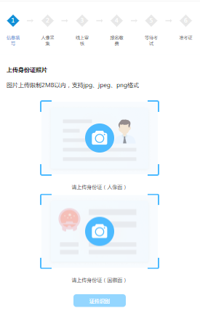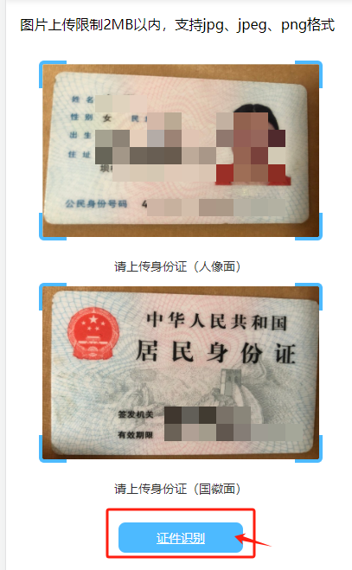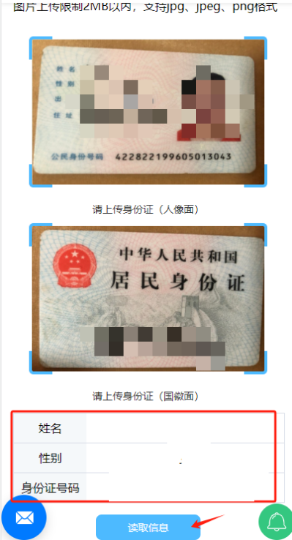
- 信息填写及上传相应的证明材料
- 成教在籍学生
考生类别选择“成教在籍”，填写学号，上传本科段英语考试的成绩证明，必须每一项都填写完成和上传完毕才可点击预览，预览完成点“立即报名”
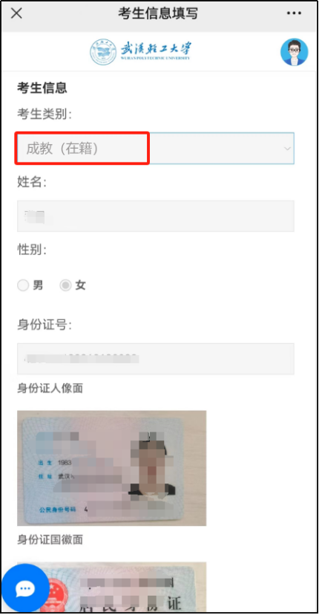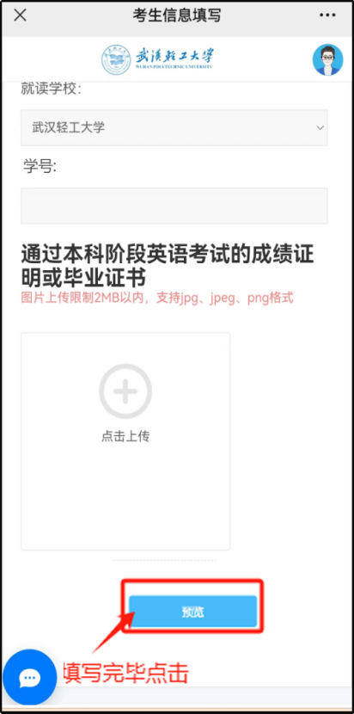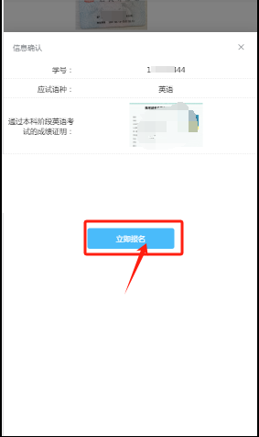
- 成教已毕业学生
考生类别选择“成教毕业”，选择毕业时间，填写学号，上传本科段英语考试的成绩证明，必须每一项都填写完成和上传完毕才可点击预览，预览完成点“立即报名”
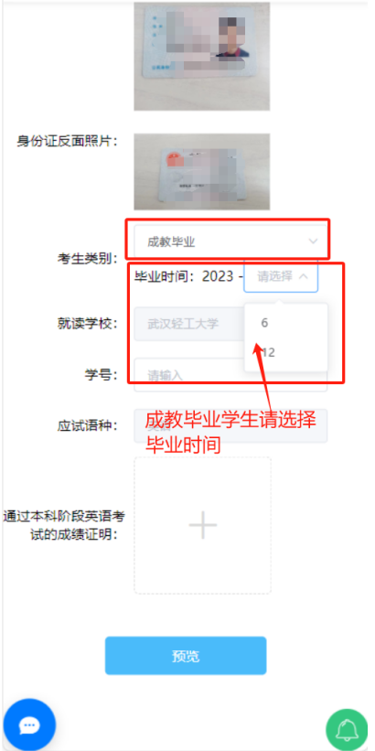

（3）自考在籍学生
考生类别选择“自考在籍”，填写自考准考证号，上传本科段英语考试的成绩证明，必须每一项都填写完成和上传完毕才可点击预览，预览完成点“立即报名”
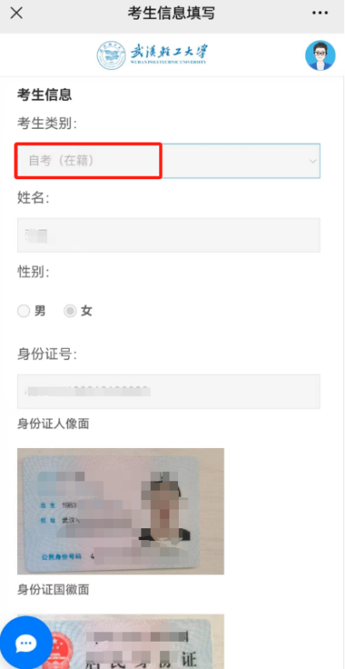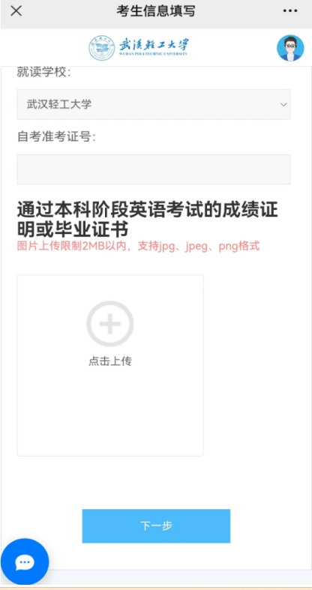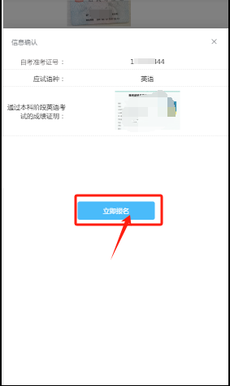
（4）自考已毕业学生
考生类别选择“自考毕业”，选择毕业时间，填写自考准考证号，上传本科段英语考试的成绩证明，必须每一项都填写完成和上传完毕才可点击预览，预览完成点“立即报名”
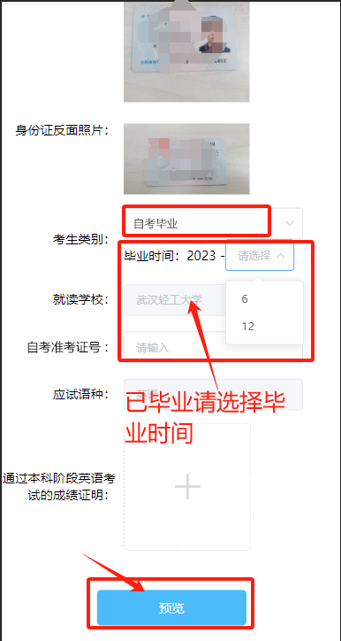
- 上传彩色背景电子登记照片，上传完毕点击下一步等待审核
（资格审核:2024年3月4日-3月10日下午17时）
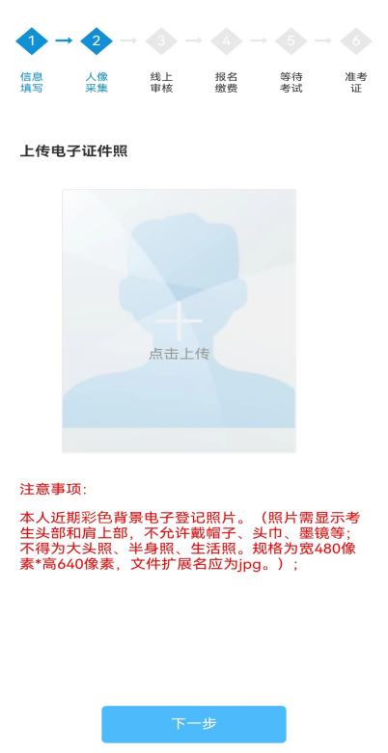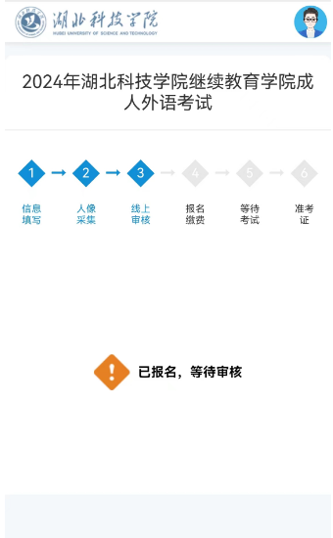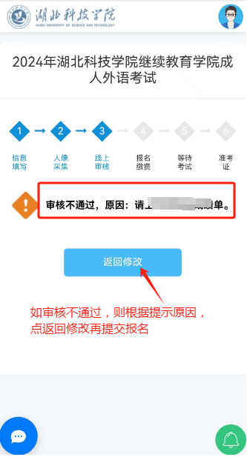

注意：
（1）已报名，等待审核过程中，请随时关注审核状态，如通过则等待学校开放缴费即可；
（2）如提示审核不通过，请立刻根据原因修改信息，再提交报名审核。
- 扫码缴费（只有审核通过，才能进入缴费页面）
（缴费时间：：2024年3月11日-2024年3月17日）
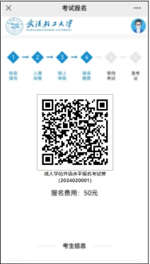
扫描二维码微信在线支付，网报时身份证号码填写错误无法完成微信在线支付缴费。超出规定时间未缴费的，本次报名无效，相应后果由考生自行承担。

- 缴费完成后待发布准考证信息
准考证打印时间：2024年3月27日至30日
考试时间：2024年3月30日上午9时至11时
